Caso de Uso

|  |  |  |
| --- | --- | --- |
| <Nombre del caso de uso> |  | Registrar Chofer |
| <Descripción del caso de uso> |  | Se registrarán a todos los choferes que trabajaran para la universidad. |
| <Responsable> |  | Donovan Avila |
| <Actores>: |  | Administrador |
| <Precondición> |  | Haber iniciado sesión como administrador.  El chofer este registrado como usuario. |
| <Flujo Básico> | Paso | Acción |
| 1 | El administrador ingresará nombre de usuario del chofer. |
| 2 | El sistema verificará si el chofer está registrado como un usuario. |
| 3 | El administrador ingresará los datos del chofer tales como numero de licencia, fecha de contratación y un teléfono familiar de referencia. |
| 4 | El sistema verificará si el chofer ya está registrado. |
| Paso |  |
| <Flujos Alternos> | 2 | En caso de que el chofer no este registrado, el sistema mandará al administrador un mensaje del que el chofer no está registrado como usuario normal. |
| 4 | Si el chofer ya está registrado, se mandará un mensaje de que el chofer ya fue registrado previamente |
| <Post Condición> |  | El sistema mandará un mensaje de que el registro fue hecho correctamente y será mandado a la página principal del administrador. |

Entidad Relación

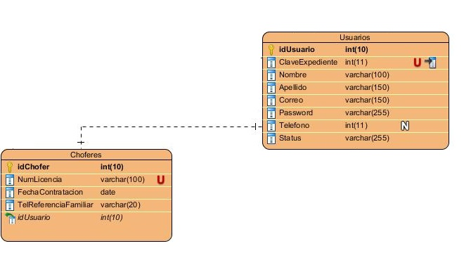

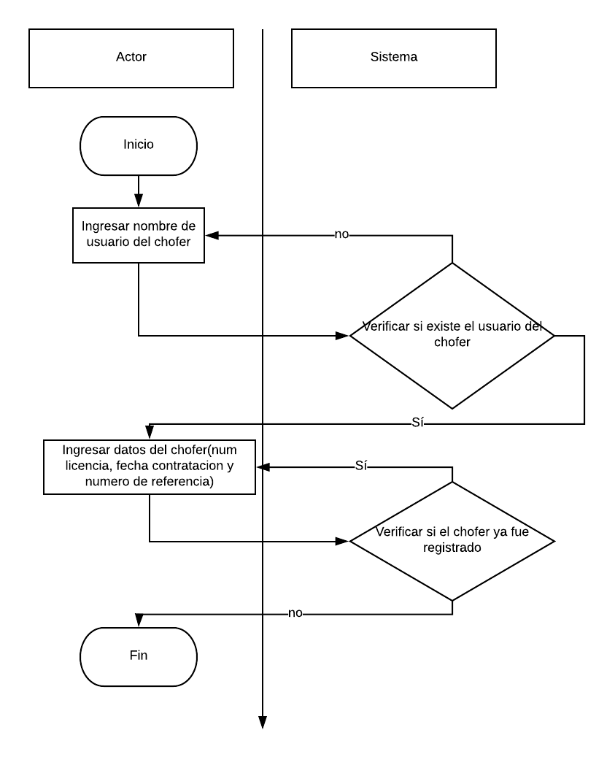Flujo del caso de uso

1. Inicio del caso de uso.
2. El administrador ingresara usuario   
   del chofer.
3. El sistema verificará que exista  
   dicho usuario.
4. Si el usuario no existe pedirá de   
   nuevo al administrador el usuario.
5. Si el usuario existe permitirá al  
   administrador ingresar datos del  
   chofer.
6. El administrador ingresará datos   
   del chofer como numero de licencia,  
   fecha de contratación y número telefónico  
   de un familiar como referencia.
7. Si el chofer ya fue registrado, pedirá   
   de nuevo los datos.
8. Si el chofer no ha sido registrado mandará  
   a la página principal del administrador.
9. Fin del caso de uso.